Computer Graphic HW2

109065535

* Directional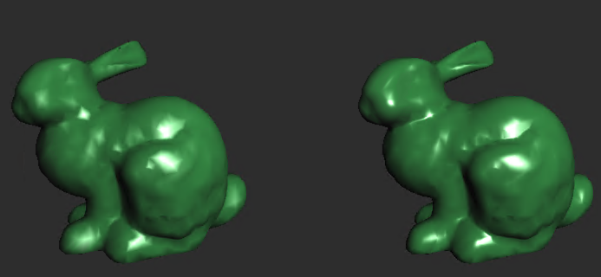
* Point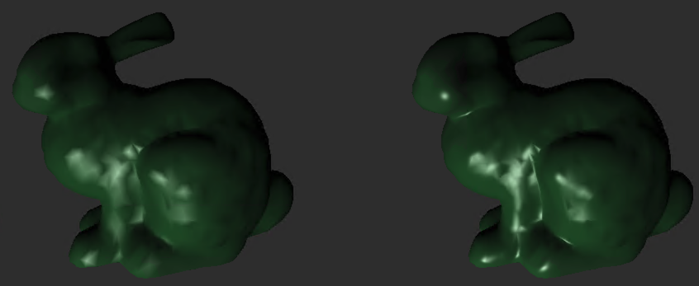
* Spot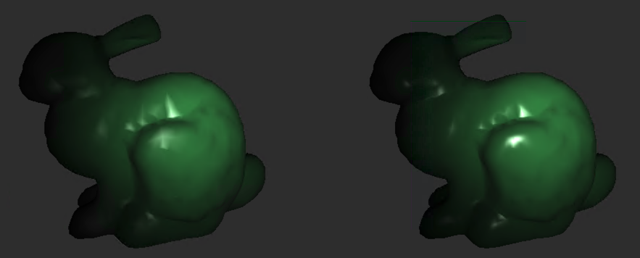
* Light Editing

light position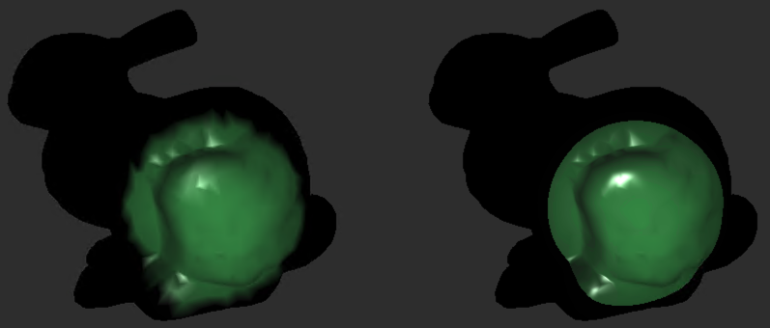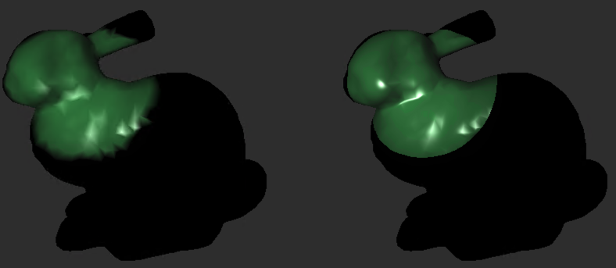

light diffuse

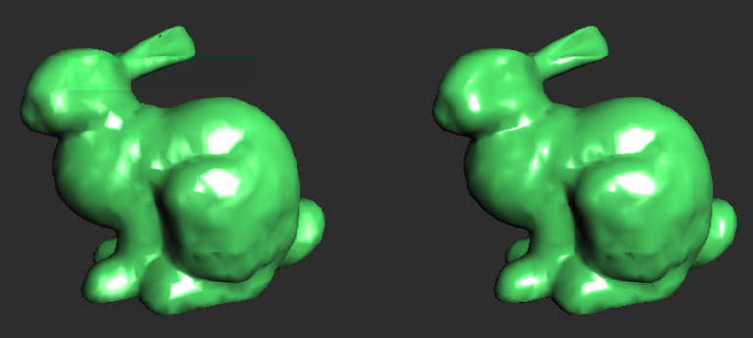

* Shininess Editing

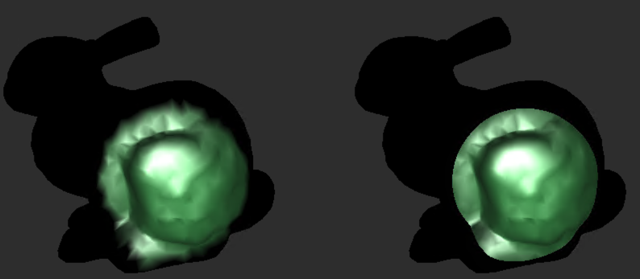

* Rotate / Translation / Scale

(跟前次作業一樣)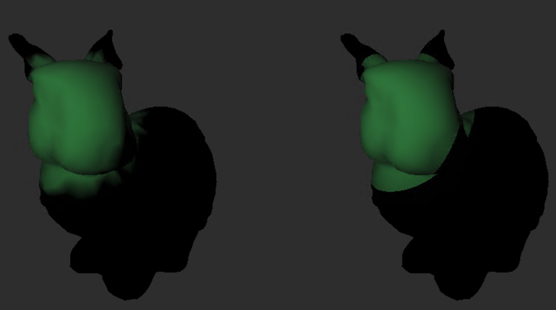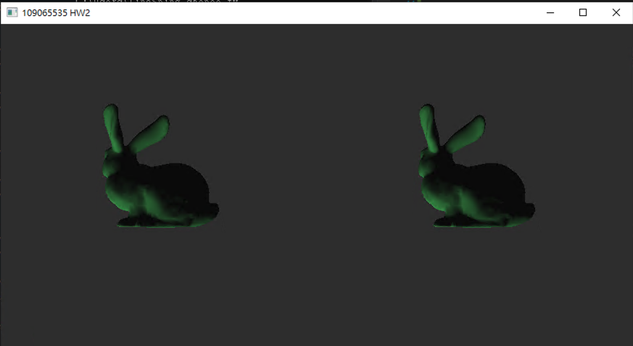

**Note:**

* 這次rotate , translate , scale 一樣延續hw1的設定
* 新增Light 來區分不同型態的光（directional , point , spot )
* shader則是根據網路及投影片公式來改
* 有改用halfway vector
* 一開始uniform vec沒設好，light完全不會動orz
* spotlight effect 的 theta也嘗試了幾種算法

ref: <https://learnopengl-cn.readthedocs.io/zh/latest/05%20Advanced%20Lighting/01%20Advanced%20Lighting/>